**Инициируемое белым светом [Mn]-катализируемое анти-Марковниковское гидросилилирование**

***Дроздов А.П.1,2, Гончарова И.К.1,2, Арзуманян А.В.1,2***

*Аспирант, 1 год обучения*

*1Институт элементоорганических соединений им. А. Н. Несмеянова Российской академии наук, Москва, Россия*

*2Институт нефтехимического синтеза им. А.В. Топчиева РАН, Москва, Россия*

*E-mail: drozdun@mail.ru*

Гидросилилирование – это реакция присоединения Si–H-фрагмента к кратной С–С-связи. С экономической точки зрения, гидросилилирование алкенов, катализируемое металлами, является одним из крупнейших применений гомогенного катализа [1].

Данная работа посвящена разработке нового метода радикального гидросилилирования в среде белого света. Предложена двухкомпонентная каталитическая система, состоящая из коммерчески доступных реагентов, полученная их смешиванием при комнатной температуре и атмосферном давлении [2]. Метод применим к терминальным алкенам, производным стирола, аллилбензолу и др., а также к широкому кругу алкил-, фенил- и силокси-содержащим третичным гидридсиланам. Эти условия оказались эффективными для гидросилилирования таких газообразных реагентов, как этилен и ацетилен.

Метод легко масштабируется в условиях реактора периодического действия и условиях проточного микрореактора. Масштабирование реакции до граммовых количеств в реакторе периодического действия позволяет получить продукт с выходом 90% за 3-5 часов. После оптимизационных экспериментов было продемонстрировано, что проведение реакции в условиях проточного микрореактора приводит к получению желаемых продуктов с высокими выходами в течение 1-2 часов.

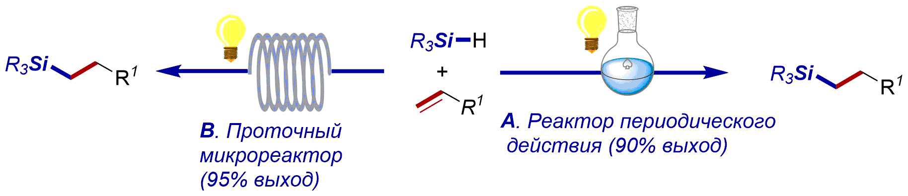

Схема 1. Реакция гидросилилирования в условиях А и В

*Работа выполнена при поддержке гранта РНФ № 19-73-10172-П.*

**Литература**

1. Obligacion J.V., Chirik P.J. Earth-abundant transition metal catalysts for alkene hydrosilylation and hydroboration // Nat. Rev. Chem. 2018. Vol. 2. P. 15-34.
2. Goncharova I.K., Filatov S.A., Drozdov A.P., Tereshchenko A.A., Knyazev P.A., Guda A.A., Beletskaya I.P., Arzumanyan A.V. White-Light initiated Mn2(CO)10/HFIP-Catalyzed *anti*-Markovnikov hydrosilylation of alkenes // a J. Catal. 2023. <https://doi.org/10.1016/j.jcat.2023.115269>.